TRABAJO DE FIN DE GRADO
Business Analytics

Comparativa del índice sentimiento del consumidor con el análisis de sentimiento del discurso con tweets de ministerio de comercio en distintos momentos

ENTREGA DE ANÁLISIS DE NEGOCIO
Curso académico 2025-2026

1. Introducción
El presente documento desarrolla la fase de Análisis de Negocio del Trabajo de Fin de Grado. Esta fase toma los resultados obtenidos en Ingeniería del Dato y Análisis del Dato, y los transforma en conclusiones, implicaciones y recomendaciones orientadas a la comunicación institucional en el ámbito económico-comercial.
El TFG analiza la relación, alineación, desfase o divergencia entre dos dimensiones: el Índice de Confianza del Consumidor (ICC), como indicador oficial de percepción económica ciudadana, y el tono del discurso institucional publicado en X/Twitter por cuentas vinculadas al ámbito económico-comercial, con corpus principal en @_minecogob y uso complementario de @SE_Comercio. El periodo de estudio comprende enero de 2020 a diciembre de 2025.
La finalidad de esta entrega no es repetir el desarrollo técnico ni construir un modelo predictivo del ICC, sino responder a las preguntas del proyecto desde una perspectiva de decisión. Por ello, los resultados se interpretan como evidencia exploratoria y correlacional: permiten identificar patrones útiles de seguimiento comunicativo, pero no demostrar causalidad ni automatizar decisiones institucionales.

Lectura ejecutiva: el análisis convierte tweets institucionales en un indicador mensual de tono (ITIm) y lo compara con el ICC. El valor de negocio no reside en predecir la confianza del consumidor, sino en monitorizar la coherencia temporal entre comunicación institucional y contexto económico percibido. El análisis es exploratorio, interpretativo y correlacional; no permite inferir causalidad.

2. Contextualización del tema
El ICC es un indicador mensual publicado por el CIS que aproxima la percepción de los ciudadanos sobre la situación económica actual y sus expectativas. Su evolución resulta especialmente relevante en periodos de incertidumbre, inflación, variaciones en el empleo o cambios en el poder adquisitivo.
En paralelo, las instituciones públicas utilizan X/Twitter como canal de comunicación para difundir medidas, datos, mensajes informativos y campañas vinculadas a la economía, el comercio y la empresa. El análisis del tono de estos mensajes permite estudiar cómo se comunica institucionalmente en distintos contextos económicos. No obstante, el tono del discurso institucional no es equivalente a la opinión ciudadana ni a la reacción de los hogares; el ICC y el ITIm son variables complementarias pero conceptualmente distintas.
El periodo 2020-2025 incluye la pandemia de COVID-19, la recuperación posterior, el episodio inflacionario, la crisis energética y una fase de estabilización. Estos hitos hacen del periodo un escenario adecuado para observar si el tono institucional se mantiene estable, se intensifica o diverge respecto a la evolución del ICC.
Desde la perspectiva de la gestión pública, el interés del análisis reside en disponer de una herramienta de seguimiento que ayude a detectar cambios de tono, meses de divergencia y posibles necesidades de ajuste comunicativo. La comunicación institucional no se evalúa aquí por su capacidad de influir en el ICC, sino por su coherencia temporal con el contexto económico observado.

3. Objetivos y preguntas de negocio / investigación
La fase de Análisis de Negocio responde a las preguntas del proyecto conectando resultados técnicos con implicaciones interpretables para la comunicación institucional. Cada pregunta se formula de modo que pueda responderse con evidencia concreta procedente del análisis del dato, y que su respuesta oriente decisiones concretas.

P | Formulación | Evidencia utilizada | Resultado esperado en esta fase | Implicación principal de negocio
P1 | ¿Qué tono predomina en los tweets institucionales analizados? | Distribución global de sentimiento y métricas descriptivas del modelo. | Interpretar el estilo comunicativo predominante. | Define la línea base del discurso institucional.
P2 | ¿Cómo evoluciona el tono institucional durante 2020–2025? | Evolución mensual de proporciones de sentimiento e ITIm. | Detectar cambios temporales y periodos de mayor positividad o negatividad. | Permite identificar respuestas comunicativas a eventos económicos.
P3 | ¿Existe alineación temporal entre el ITIm y el ICC? | Correlaciones Pearson y Spearman en niveles y visualización ITIm–ICC. | Valorar si ambas series se mueven de forma similar. | Fundamenta el uso del ITIm como indicador de seguimiento.
P4 | ¿Se observan desfases entre el tono institucional y el ICC? | Correlaciones con desfases de −1, 0 y +1 mes. | Explorar si el tono institucional se relaciona mejor con el ICC anterior, contemporáneo o posterior. | Orienta la lectura temporal del discurso institucional.
P5 | ¿Qué implicaciones tienen los resultados para la comunicación institucional? | Síntesis de hallazgos, limitaciones y análisis de eventos. | Definir recomendaciones accionables de seguimiento comunicativo. | Conecta resultados con toma de decisiones concretas.
Tabla 1. Preguntas de negocio/investigación, evidencia utilizada e implicación principal.

4. Resumen ejecutivo de resultados técnicos
El análisis de sentimiento se aplicó a 4.590 tweets institucionales limpios mediante el modelo preentrenado pysentimiento, diseñado para texto en español y redes sociales. No se entrenó un modelo supervisado propio ni se utilizaron etiquetas manuales como verdad de referencia; por tanto, las métricas se interpretan como medidas descriptivas de cobertura, distribución y adecuación operativa, no como accuracy, precision, recall o F1-score. A partir de las etiquetas de sentimiento, se construyó el Índice de Tono Institucional mensual (ITIm) y se comparó con la serie histórica del ICC durante el periodo 2020–2025.

Indicador | Resultado | Lectura ejecutiva
Tweets clasificados | 4.590 | Volumen suficiente para construir una señal mensual de tono institucional con cobertura de cinco años.
Cobertura de clasificación | 100,0 % | Todos los tweets del corpus recibieron una etiqueta de sentimiento; no hay datos faltantes en el modelo.
Confianza media del modelo | 0,6684 | Confianza media moderada: indica que el modelo opera en un territorio lingüístico no trivial. No sustituye a validación humana completa.
Distribución global | 84,20 % neutro; 13,75 % positivo; 2,05 % negativo | Predominio muy claro de comunicación institucional informativa o administrativa. El tono negativo es residual.
Meses comparables ITIm–ICC | 68 | Cobertura temporal suficiente para analizar patrones mensuales a lo largo del periodo 2020–2025.
Correlación contemporánea | Pearson=0,204 (p=0,095); Spearman=0,269 (p=0,027) | Asociación positiva débil-moderada. El Spearman es significativo al 5 %; el Pearson, al 10 %. No permite afirmar causalidad.
Mayor asociación observada | Spearman ITIm vs ICC(m-1)=0,308 (p=0,011) | La relación más destacada aparece con el ICC del mes anterior al tweet, compatible con una comunicación institucional que acompaña el contexto económico ya observado.
Tabla 2. Síntesis ejecutiva de resultados técnicos.

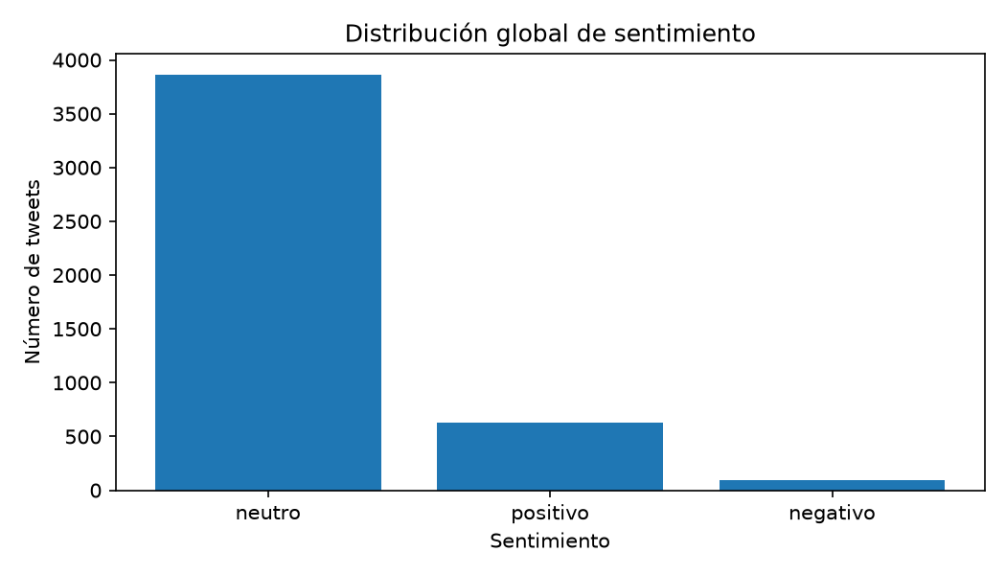
Figura 1. Distribución global de sentimientos clasificados.
Fuente: elaboración propia a partir de los outputs de Análisis del Dato.

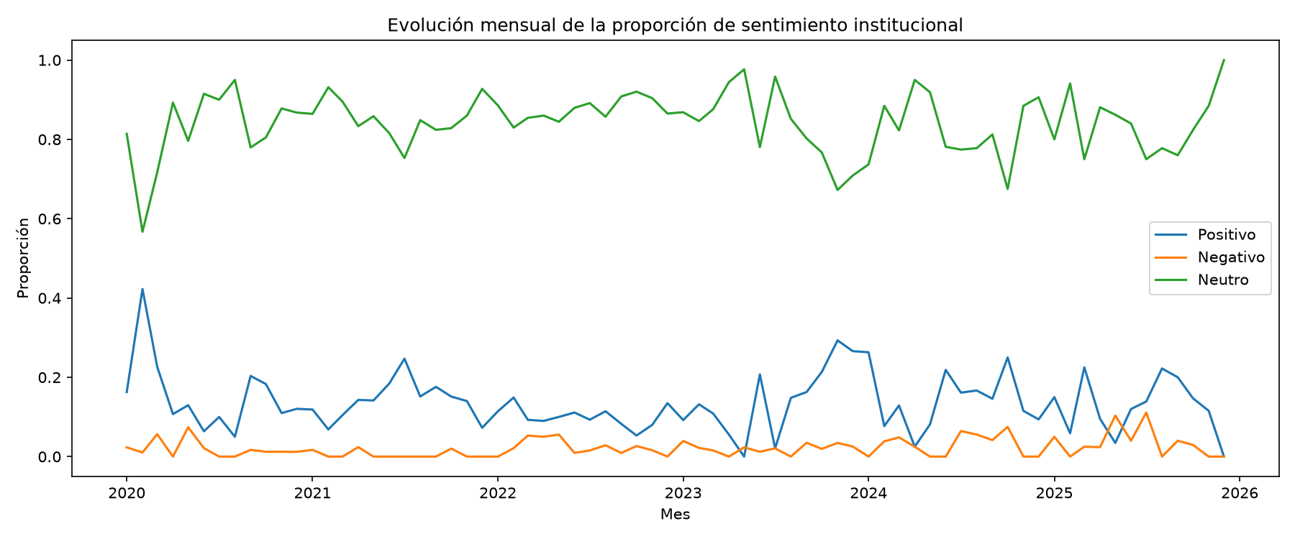
Figura 2. Evolución mensual de la distribución de sentimientos (2020–2025).
Fuente: elaboración propia a partir de los outputs de Análisis del Dato.

5. Interpretación desde perspectiva de negocio
El principal hallazgo es el predominio de la categoría neutra (84,20 %). Desde una perspectiva institucional, este resultado es coherente con una comunicación centrada en agenda, información pública, datos, comparecencias, medidas y mensajes administrativos. No debe interpretarse como ausencia de estrategia comunicativa, sino como un estilo formal, prudente y orientado a informar. El predominio de la neutralidad puede ser característico del lenguaje institucional en sí mismo, con independencia del contexto económico.
La proporción positiva (13,75 %), aunque inferior a la neutra, permite identificar mensajes asociados a recuperación, logros, inversión, crecimiento, apoyo al tejido productivo o avances de política económica. La categoría negativa es muy reducida (2,05 %), lo que sugiere que el discurso institucional evita formulaciones explícitamente negativas incluso cuando comunica riesgos, advertencias o medidas de protección. No obstante, esto no implica que el discurso carezca de mensajes de alerta: puede tratarse de neutralidad formal encubriendo contenido crítico que el modelo clasifica como neutro por su registro administrativo.
La asociación positiva débil-moderada entre ITIm e ICC indica cierta alineación temporal entre el tono institucional y la confianza del consumidor, pero la magnitud de la relación es limitada. La mayor asociación observada entre el ITIm y el ICC del mes anterior (Spearman=0,308; p=0,011) sugiere que la comunicación institucional puede estar acompañando el contexto económico ya observado, más que anticipándolo. Esta lectura debe mantenerse como exploratoria: la asociación no permite inferir causalidad ni dirección del efecto.

Hallazgo técnico | Interpretación | Implicación para la comunicación institucional
Predominio de tweets neutros (84,20 %) | El discurso institucional es principalmente informativo y formal. La neutralidad puede ser inherente al registro ministerial. | La estrategia comunicativa parece orientada a informar más que a expresar emocionalidad explícita. Conviene valorar si este tono es adecuado en contextos de baja confianza ciudadana.
Baja proporción de sentimiento negativo (2,05 %) | El ministerio comunica riesgos o problemas con lenguaje moderado. El modelo puede clasificar mensajes críticos como neutros. | Conviene revisar cualitativamente meses críticos para detectar mensajes preventivos que el modelo pueda clasificar como neutros por su registro formal.
Sentimiento positivo del 13,75 % | Los mensajes positivos se asocian previsiblemente a logros, recuperación, ayudas o avances económicos. | Puede utilizarse para monitorizar campañas y narrativa de recuperación o impulso económico, e identificar qué temas generan más positividad.
Spearman contemporáneo positivo y significativo (0,269; p=0,027) | Existe asociación monotónica débil-moderada entre ITIm e ICC en el mismo mes. | El ITIm puede servir como indicador complementario de seguimiento comunicativo, no como predictor. Su valor es diagnóstico, no pronóstico.
Mayor asociación con ICC del mes anterior (Spearman=0,308; p=0,011) | La comunicación parece alinearse más con el contexto reciente que con el ICC futuro. | Recomendable estudiar meses con desfases para interpretar posibles respuestas institucionales al clima económico ya observado.
Alta neutralidad sostenida en todo el periodo | El estilo informativo parece estable incluso en episodios críticos (pandemia, inflación). | Valorar si la comunicación institucional mantiene un tono suficientemente adaptado al contexto en momentos de baja confianza ciudadana.
Tabla 3. Hallazgos técnicos e implicaciones de negocio.

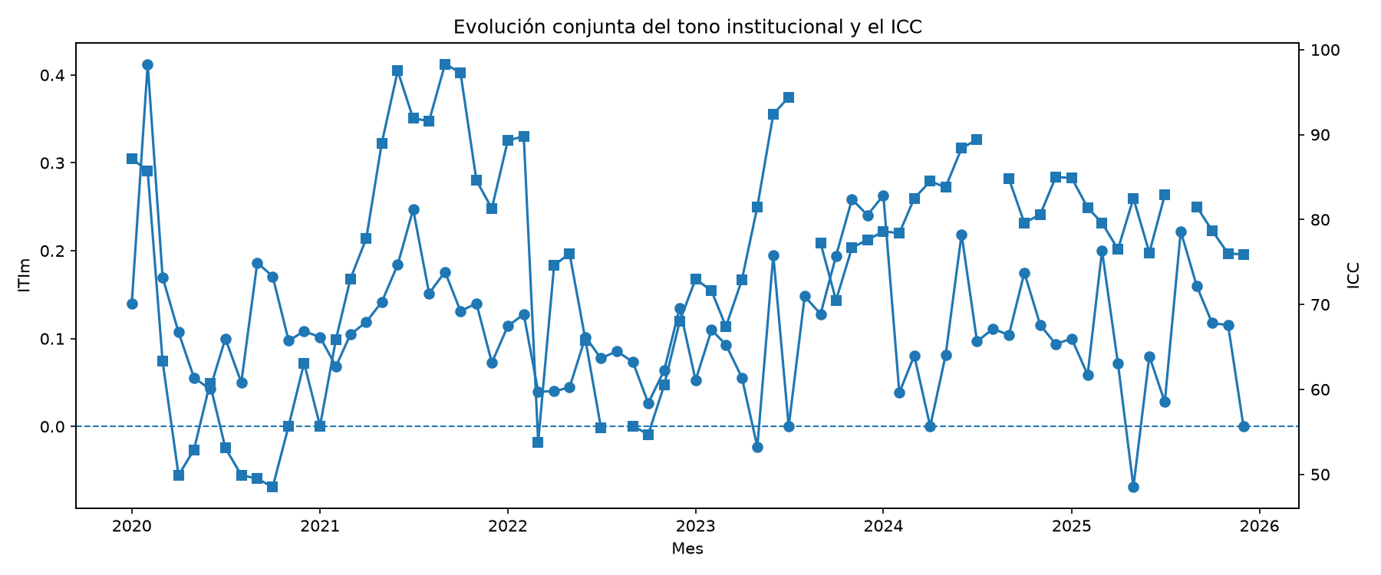
Figura 3. Evolución comparada del ITIm y del ICC (2020–2025).
Fuente: elaboración propia a partir de los outputs de Análisis del Dato.

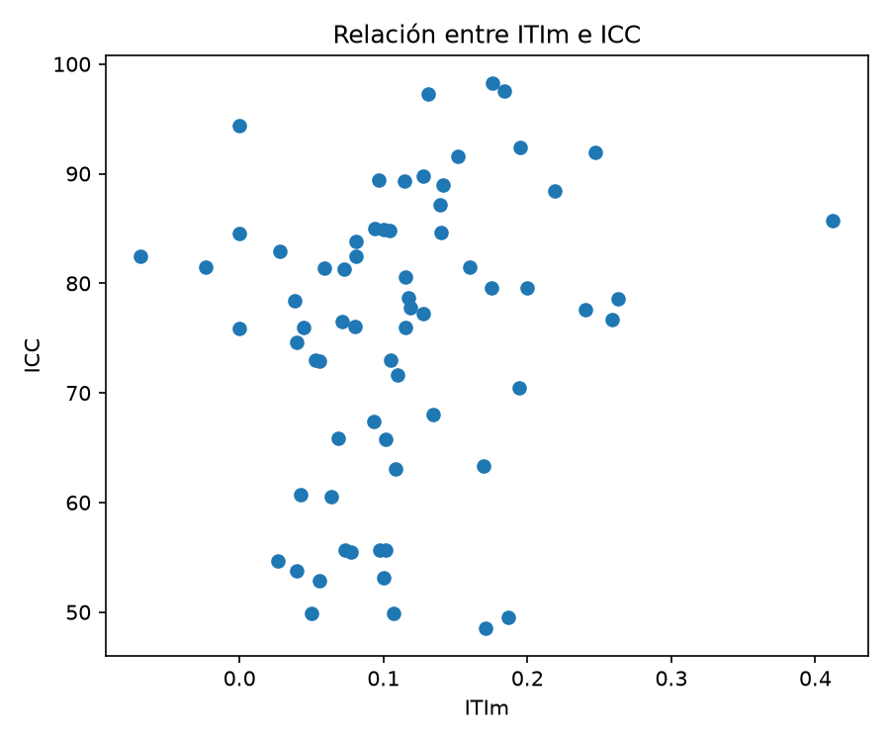
Figura 4. Relación entre ITIm e ICC en los meses comparables.
Fuente: elaboración propia a partir de los outputs de Análisis del Dato.

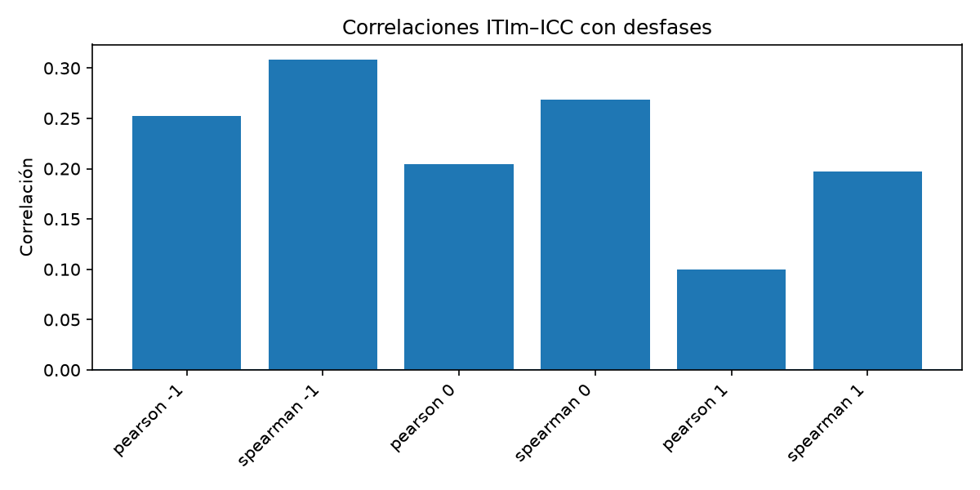
Figura 5. Correlaciones del ITIm con desfases temporales respecto al ICC.
Fuente: elaboración propia a partir de los outputs de Análisis del Dato.

6. Respuesta a las preguntas planteadas
Este apartado responde explícitamente a cada pregunta de negocio formulada en el apartado 3, indicando la evidencia técnica utilizada, la interpretación desde perspectiva de negocio y la acción o recomendación asociada.

P1. ¿Qué tono predomina en los tweets institucionales analizados?
Respuesta: Predomina de forma clara el tono neutro, con un 84,20 % de los tweets clasificados en esta categoría. El tono positivo representa el 13,75 % y el negativo el 2,05 %.
Evidencia: Distribución global de sentimiento obtenida del modelo pysentimiento sobre 4.590 tweets con cobertura del 100 %.
Implicación: La comunicación institucional tiene un perfil predominantemente informativo y administrativo. Este estilo es coherente con la naturaleza de una cuenta ministerial, pero conviene contrastarlo con contextos de baja confianza ciudadana para valorar si el tono resulta suficientemente expresivo o empático.
Acción asociada: Usar el perfil de sentimiento global como línea base para detectar desviaciones futuras en el seguimiento mensual del ITIm.

P2. ¿Cómo evoluciona el tono institucional durante 2020–2025?
Respuesta: La evolución mensual del ITIm permite observar variaciones en la positividad neta del discurso. Los resultados sugieren que el tono institucional no es completamente plano: se observan fluctuaciones que pueden estar asociadas a eventos económicos, campañas o hitos institucionales. La serie no debe interpretarse como opinión ciudadana, sino como la señal emitida por la institución.
Evidencia: Evolución mensual del ITIm construido a partir de las proporciones mensuales de sentimiento positivo y negativo.
Implicación: El ITIm es útil como herramienta de seguimiento temporal y detección de cambios de tono. Su comparación con el calendario de eventos económicos puede revelar patrones de respuesta comunicativa.
Acción asociada: Integrar el ITIm en un cuadro de mando de comunicación económica que permita comparación mensual y detección de cambios de tendencia.

P3. ¿Existe alineación temporal entre el ITIm y el ICC?
Respuesta: Los resultados muestran una asociación positiva débil-moderada entre el ITIm y el ICC. La correlación contemporánea es Pearson=0,204 (p=0,095) y Spearman=0,269 (p=0,027). Los resultados sugieren cierta alineación monotónica entre ambas series, pero la magnitud es limitada. El análisis no permite afirmar causalidad ni predicción.
Evidencia: Tabla de correlaciones ITIm–ICC en niveles, con 68 meses comparables.
Implicación: Existe una relación exploratoria que es compatible con que el tono institucional y la confianza del consumidor tiendan a moverse en la misma dirección en cierta medida, posiblemente porque ambos responden a un contexto económico compartido.
Acción asociada: Usar el ITIm como indicador complementario de seguimiento, no como sustituto ni predictor del ICC.

P4. ¿Se observan desfases entre el tono institucional y el ICC?
Respuesta: La mayor asociación se observa entre el ITIm y el ICC del mes anterior: Spearman=0,308 (p=0,011). Esta evidencia es compatible con una comunicación institucional que acompaña o responde al contexto de confianza ya observado, más que con una señal que anticipe de forma robusta el ICC posterior. La lectura debe mantenerse como exploratoria.
Evidencia: Correlaciones del ITIm con el ICC con desfases de −1, 0 y +1 mes.
Implicación: El tono institucional parece reactivo al contexto económico reciente más que anticipatorio. Esto es relevante para valorar si la comunicación podría anticiparse mejor a episodios de baja confianza.
Acción asociada: Revisar meses con desfases fuertes para identificar si la comunicación institucional adelantó, acompañó o retrasó respecto a cambios en la confianza ciudadana.

P5. ¿Qué implicaciones tienen los resultados para la comunicación institucional?
Respuesta: El análisis permite proponer un sistema de seguimiento periódico del tono institucional y de sus divergencias respecto al ICC. En meses de caída de confianza, una revisión del tono y de los temas comunicados puede ayudar a adaptar mensajes, reforzar claridad informativa y detectar desajustes entre contexto económico y discurso público. Las recomendaciones se detallan en el apartado 8.
Evidencia: Síntesis de todos los hallazgos anteriores, incluyendo distribución de sentimiento, ITIm, correlaciones, desfases y limitaciones del modelo.
Implicación: El proyecto aporta una metodología replicable para transformar texto institucional en evidencia útil, combinable con análisis temático y revisión cualitativa.
Acción asociada: Implementar las recomendaciones del apartado 8 en forma de protocolo periódico de seguimiento comunicativo.

7. Marco de decisión para interpretar los resultados
Para que el análisis sea accionable, los resultados no deben quedarse en correlaciones o gráficos. La siguiente matriz traduce las situaciones observables en criterios de actuación comunicativa. Este marco no automatiza decisiones: orienta revisiones periódicas basadas en datos y debe complementarse siempre con análisis cualitativo y contexto externo.

Situación observada | Lectura posible | Acción recomendada | Urgencia orientativa
ICC cae e ITIm permanece muy positivo | Posible desajuste entre clima ciudadano y tono institucional. | Revisar mensajes del mes y valorar si falta comunicación empática o explicativa. | Alta
ICC cae e ITIm se vuelve neutro/preventivo | El discurso acompaña el contexto con prudencia. | Mantener seguimiento y reforzar claridad sobre medidas o protección al ciudadano. | Media
ICC mejora e ITIm aumenta en positividad | Alineación entre mejora de confianza y tono más favorable. | Identificar temas que explican la mejora y usarlos como buenas prácticas comunicativas. | Baja
ITIm cambia sin variación clara del ICC | El cambio puede responder a agenda institucional o eventos no captados por el ICC. | Contrastar con calendario de campañas, anuncios, comparecencias o hitos económicos. | Media
Meses con alta neutralidad y eventos críticos (p.ej., pandemia, inflación) | El modelo puede estar captando formalidad institucional, no ausencia de riesgo. | Complementar con revisión cualitativa y análisis temático. | Alta
ITIm negativo aumenta puntualmente | Puede responder a alertas, crisis o mensajes preventivos. | Analizar la naturaleza de los mensajes negativos: ¿crisis, advertencia o error de clasificación? | Alta
Tabla 4. Matriz de decisión para interpretar divergencias ITIm–ICC.

8. Conclusiones generales
Las conclusiones que siguen derivan directamente de los resultados técnicos obtenidos y se formulan con la cautela metodológica exigida por la naturaleza exploratoria del análisis.

Predominio de la neutralidad como rasgo estructural
La categoría neutra concentra el 84,20 % de los tweets clasificados, lo que es coherente con la naturaleza informativa y administrativa del discurso ministerial. Este predominio debe interpretarse como un rasgo del estilo institucional, no como indiferencia ante el contexto económico: el lenguaje formal y técnico de las instituciones tiende a ser clasificado como neutro incluso cuando transmite contenidos relevantes.

Papel limitado del tono negativo
El sentimiento negativo representa solo el 2,05 % del corpus. Los resultados sugieren que el discurso ministerial evita formulaciones explícitamente negativas incluso en periodos de crisis. Ello no significa que el discurso carezca de mensajes críticos o preventivos, sino que éstos se expresan habitualmente en registro formal que el modelo clasifica como neutro. Esta limitación del modelo debe tenerse en cuenta al interpretar los datos.

El ITIm como indicador de seguimiento comunicativo
El ITIm construido en este proyecto permite transformar texto institucional no estructurado en una señal mensual de tono con cobertura completa del corpus. Su valor principal no es predictivo, sino diagnóstico: permite monitorizar la evolución del tono, detectar cambios de tendencia y comparar el discurso con el calendario de eventos económicos. Debe usarse como indicador de seguimiento, nunca como herramienta automática de decisión.

Valor de la comparación ITIm–ICC
La comparación entre el ITIm y el ICC muestra una asociación positiva débil-moderada (Spearman contemporáneo=0,269; p=0,027), con mayor fuerza cuando se considera el ICC del mes anterior (Spearman=0,308; p=0,011). Estos resultados son compatibles con la hipótesis de que el tono institucional se alinea con el contexto económico ya observado. La relación no es fuerte ni causal, pero ofrece una base exploratoria para el seguimiento comunicativo.

Importancia de analizar las divergencias
Los meses en que el ITIm y el ICC divergen son, desde la perspectiva de negocio, los más informativos. Una caída del ICC acompañada de un ITIm muy positivo puede indicar que el tono institucional no está suficientemente adaptado al clima de preocupación ciudadana. Una alta neutralidad sostenida en periodos críticos puede ocultar mensajes de alerta que el modelo clasifica como neutros. Estas divergencias deben revisarse cualitativamente.

Utilidad para la comunicación institucional
El análisis aporta una metodología replicable y escalable para monitorizar el tono del discurso institucional en X/Twitter. Su valor para la comunicación pública reside en la capacidad de detectar desajustes, identificar periodos de alta positividad o alta neutralidad, y fundamentar revisiones periódicas del discurso con evidencia cuantitativa. Su uso debe combinarse siempre con análisis cualitativo.

Ausencia de causalidad
Los resultados no permiten afirmar que el tono institucional cause cambios en el ICC, ni que el ICC determine el tono de los tweets. Las correlaciones observadas son exploratorias e indican asociación, no causalidad ni capacidad predictiva. Esta cautela es central para interpretar correctamente el alcance del proyecto.

9. Recomendaciones accionables
Las recomendaciones se formulan como acciones realistas para una unidad de comunicación institucional o de análisis público. Todas derivan de los hallazgos concretos del proyecto y mantienen la cautela metodológica del estudio. Se indica para cada una qué hacer, por qué, qué dato lo justifica, cómo implementarla y su prioridad.

Recomendación | Dato/justificación | Acción concreta | Prioridad
Monitorizar mensualmente el ITIm | 68 meses comparables y asociación positiva ITIm–ICC. | Actualizar ITIm, % de sentimientos y volumen de tweets cada mes. | Alta
Crear cuadro de mando de comunicación económica | Predominio neutro y variación mensual del ITIm. | Integrar ITIm, ICC, volumen de tweets, temas y eventos económicos. | Alta
Revisar meses con divergencias ITIm–ICC | Las divergencias pueden señalar desajustes entre clima ciudadano y tono institucional. | Seleccionar meses críticos, revisar mensajes y documentar causas. | Alta
Combinar sentimiento con análisis temático | El 84,20 % neutro puede ocultar temas distintos bajo tono formal. | Cruzar tema + sentimiento + periodo económico. | Media
Mantener revisión humana de mensajes críticos | Confianza media 0,6684 y posible error en lenguaje institucional. | Revisar muestras de meses de crisis o alta repercusión. | Media
No usar el ITIm como predictor del ICC | Las correlaciones son exploratorias y no causales. | Usarlo solo como indicador de seguimiento y diagnóstico. | Alta
Ampliar corpus a otros canales institucionales | X/Twitter no representa toda la comunicación institucional. | Añadir comunicados, notas de prensa e intervenciones públicas. | Media
Tabla 5. Recomendaciones accionables para la comunicación institucional.

Hoja de ruta de implementación
Horizonte | Acción prioritaria | Indicador de seguimiento | Responsable orientativo
Corto plazo (0–3 meses) | Automatizar actualización mensual del ITIm y gráficos básicos. Diseñar estructura del cuadro de mando. | ITIm mensual, % neutro/positivo/negativo, volumen de tweets. | Unidad de comunicación / análisis de datos.
Medio plazo (3–6 meses) | Añadir revisión cualitativa de meses críticos, etiquetado temático e integración en el cuadro de mando. | Número de meses revisados, temas predominantes, divergencias explicadas. | Comunicación institucional con apoyo analítico.
Largo plazo (6–12 meses) | Integrar nuevos canales (comunicados, notas de prensa) y construir dashboard institucional completo. | Cobertura de canales, comparación con ICC y otros indicadores económicos. | Equipo mixto de comunicación, datos y estrategia.
Tabla 6. Hoja de ruta de implementación y seguimiento.

10. Limitaciones del análisis
Las limitaciones se formulan de forma precisa para que el documento sea metodológicamente sólido y defendible.

- El análisis no demuestra causalidad entre el tono institucional y el ICC. Las correlaciones observadas son exploratorias e identifican asociación, no relación causal ni capacidad predictiva.
- El corpus procede principalmente de @_minecogob, con uso complementario de @SE_Comercio, por lo que no representa toda la comunicación del Gobierno ni del Ministerio.
- X/Twitter no recoge todos los canales institucionales relevantes: comunicados oficiales, ruedas de prensa, vídeos, campañas en otros medios o discursos parlamentarios quedan fuera del análisis.
- El ICC mide percepción económica ciudadana agregada; no es una medida de reacción directa a tweets concretos ni a la comunicación institucional en X/Twitter.
- El modelo pysentimiento puede cometer errores con textos institucionales formales, especialmente cuando el lenguaje es preventivo, técnico o de baja carga emocional explícita. La confianza media de 0,6684 refleja esta dificultad.
- El predominio de la categoría neutra puede deberse al estilo institucional y no necesariamente a ausencia de estrategia comunicativa o de mensajes críticos. El modelo puede infraclasificar el tono negativo real.
- Los meses sin dato de ICC reducen el número de observaciones comparables a 68, lo que limita la potencia estadística del análisis correlacional.
- Las recomendaciones deben entenderse como apoyo al análisis y a la toma de decisiones humanas, no como automatización de decisiones comunicativas.

11. Propuesta de continuidad
El análisis puede ampliarse en varias direcciones complementarias, todas ellas derivadas de las limitaciones identificadas y de los resultados obtenidos.

- Ampliar el corpus a otras cuentas institucionales del ámbito económico, comercial y de consumo, para comprobar si el patrón observado en @_minecogob se mantiene en otros emisores públicos.
- Incorporar comunicados oficiales, notas de prensa y discursos, para comparar el tono en canales breves (tweets) y canales formales extensos.
- Ampliar la validación manual del modelo de sentimiento y combinarla con análisis temático (LDA u otros), de forma que no solo se sepa si el tono es positivo, negativo o neutro, sino qué temas explican los cambios.
- Construir un dashboard institucional que permita actualizar mensualmente el ITIm y compararlo con indicadores económicos oficiales (ICC, IPC, tasa de desempleo), facilitando el seguimiento periódico.
- Replicar el análisis con otros periodos temporales o en contextos de otros países con sistemas institucionales comparables, para valorar la generalidad del enfoque metodológico.
12. Cierre
El Análisis de Negocio permite cerrar el recorrido del TFG conectando las tres fases desarrolladas. La Ingeniería del Dato transformó fuentes heterogéneas en datos limpios y comparables; el Análisis del Dato convirtió el corpus textual en un indicador mensual de tono institucional y lo comparó con el ICC; y esta fase traduce esos resultados en conclusiones y recomendaciones para la comunicación institucional. La principal aportación del proyecto no es demostrar causalidad ni predecir la confianza del consumidor, sino ofrecer una metodología reproducible para monitorizar la coherencia temporal entre discurso institucional y contexto económico percibido. Desde esta perspectiva, el ITIm puede convertirse en una herramienta de apoyo a la decisión: útil para detectar divergencias, revisar mensajes en periodos críticos y complementar la planificación comunicativa con evidencia cuantitativa y revisión cualitativa.

